
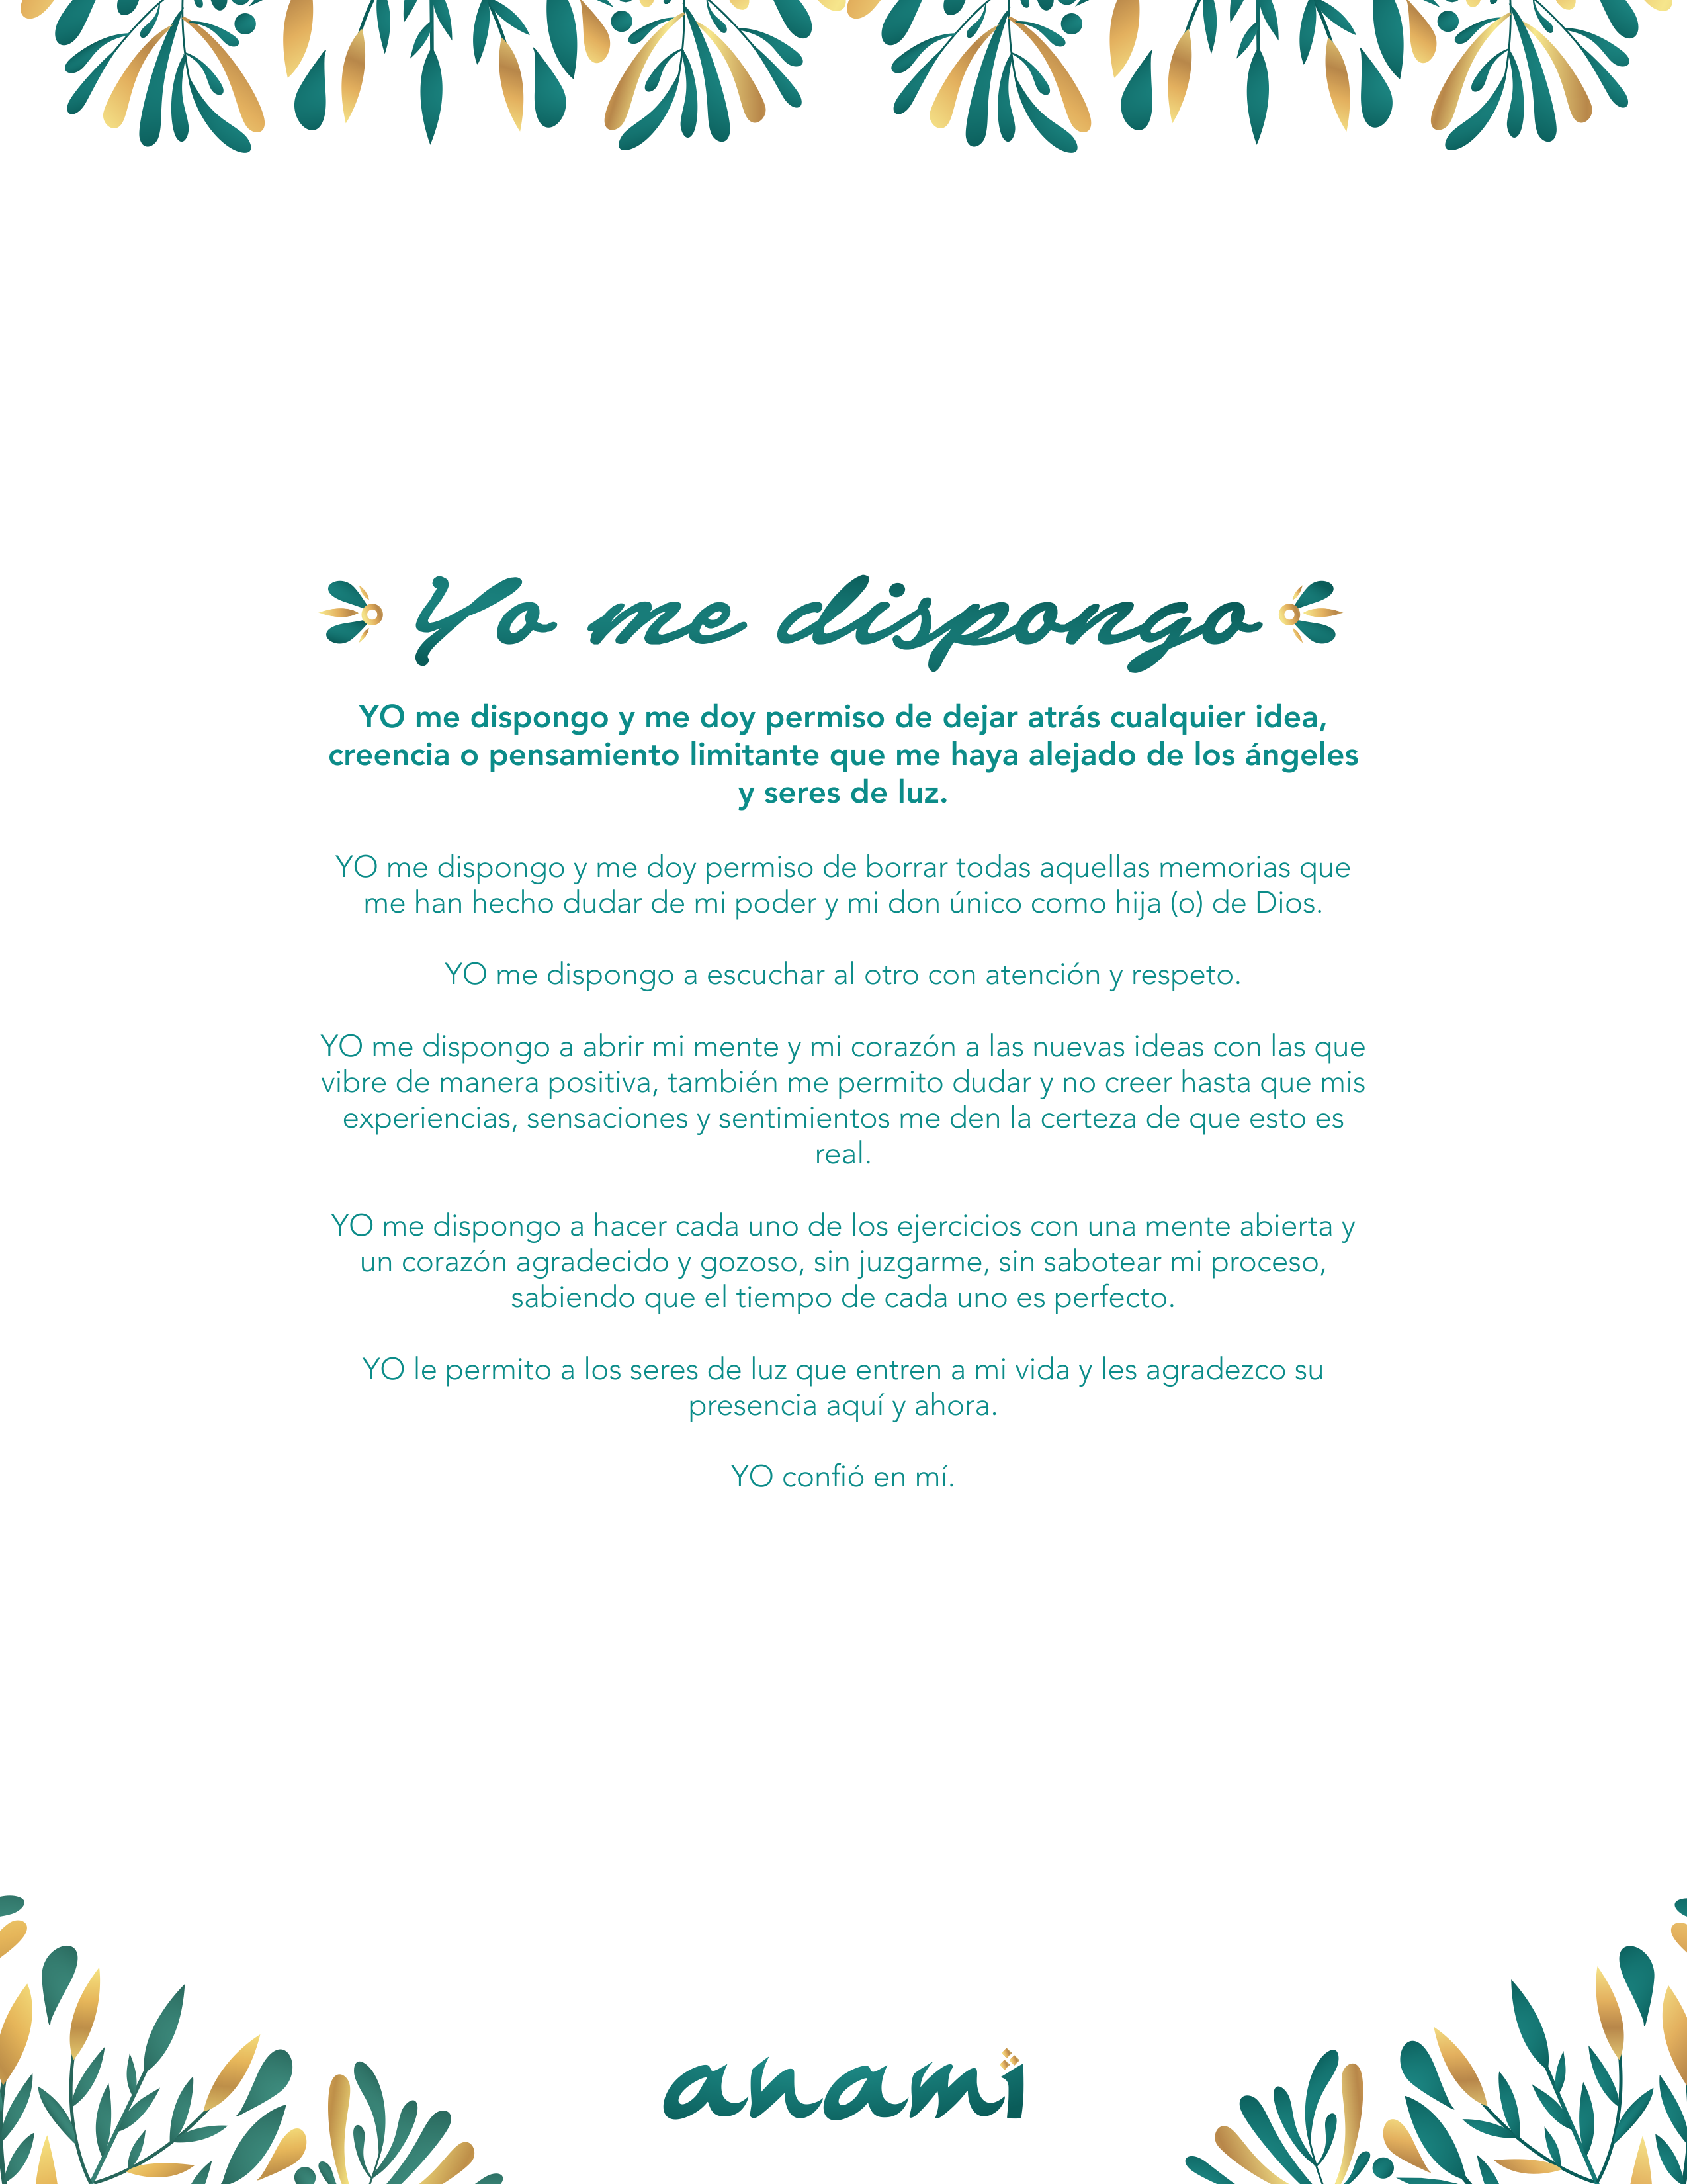
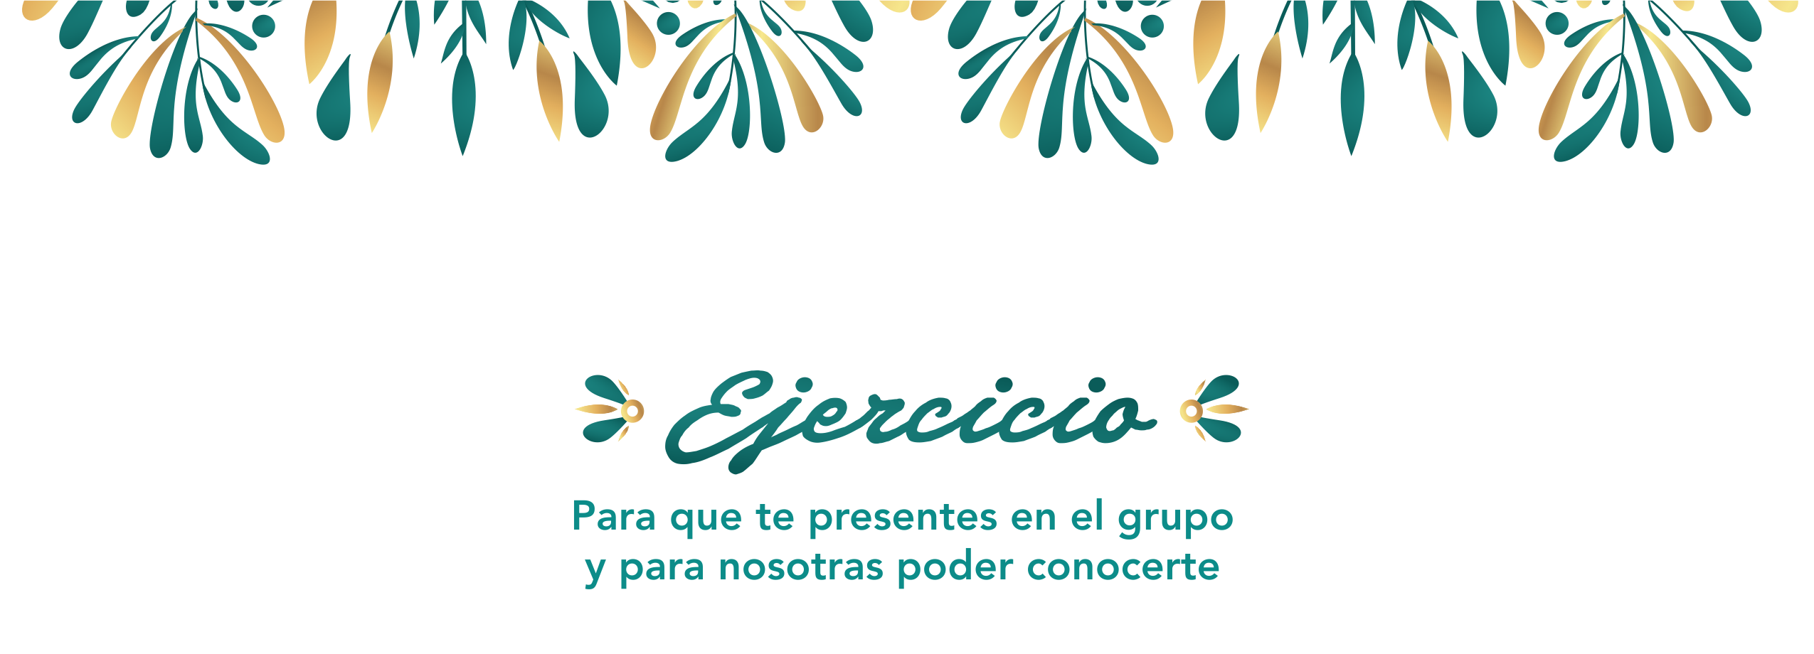
¿Quién soy?

Para mi tener paz interior es...

¿Por qué siento que no tengo paz en mi interior?

Mi deseo constante para las todas las personas es...

¿Qué palabra o frase me dice mi niño interno?

¿Qué le pido al universo?

